# TARTE CROUSTILLANTE AU CHOCOLAT

**Pour 8/10 personnes Cuisson 30mn repos 12H + 2H30**

|  |  |
| --- | --- |
| ***Pâté sucrée*** | ***Pour le croustillant*** |
| 100g de beurre mou + pour moule | 30g de chocolat noir |
| 40g de sucre en poudre | 10g de beurre |
| 40g de sucre glace | 90g de praliné |
| 1 gousse de vanille | 30g de crêpes dentelle émiettées |
| 20g de poudre d’amandes | ***Pour la ganache*** |
| 1 petit œuf | 300g de chocolat noir |
| 200g de farine | 200g de crème fleurette (20cl) |
| Sel | 3 jaunes d’œufs |
|  | 40g de beurre |

1. La veille, préparez la pâte. A l’aide d’un robot, travaillez le beurre avec les sucres. Ajoutez les graines de vanille et la poudre d’amandes. Ajoutez l’œuf préalablement battu, mélangez puis terminez par la farine et 1 pincée de sel. Mélangez de nouveau jusqu’à ce que la pâte se décolle des parois. Filmez la boule et placez-la au frigo pendant 12H.

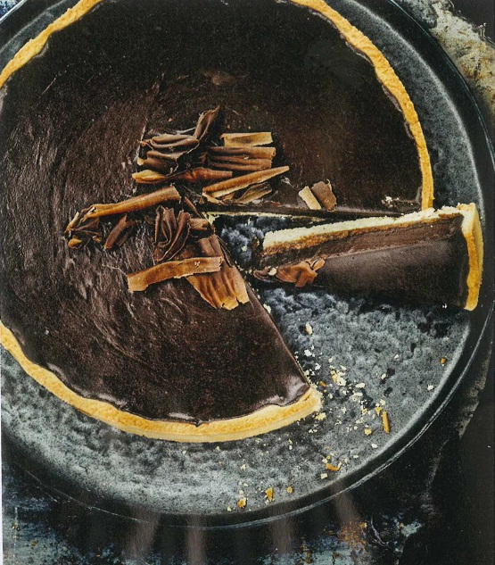

2. Préchauffez le four à 180°C. Foncez un moule à tarte préalablement beurré. Piquez la pâte à l’aide d’une fourchette. Déposez une chaîne de cuisson puis enfournez 30mn.

3. faites fondre le chocolat et le beurre au bain-marie, mélangez puis ajoutez le praliné. Mélangez de nouveau puis ajoutez les miettes de crêpes dentelle et mélangez délicatement afin de ne pas les écraser. Etalez le mélange sur le fond de tarte cuit. Réservez au frigo 30mn.

4. Réalisez la ganache. Cassez le chocolat en morceaux. Faites chauffer la crème puis versez-la sur le chocolat. Mélangez bien. Laissez tiédir et ajoutez les jaunes d’œuf 1 par 1 et enfin le beurre. Mélangez jusqu’à l’obtention d’une ganache lisse. Versez la ganache sur le croustillant et laissez la tarte refroidir pendant au moins 2H à température ambiante avant de la servir. Vin : Châteauneuf du pape rouge ou du Maury